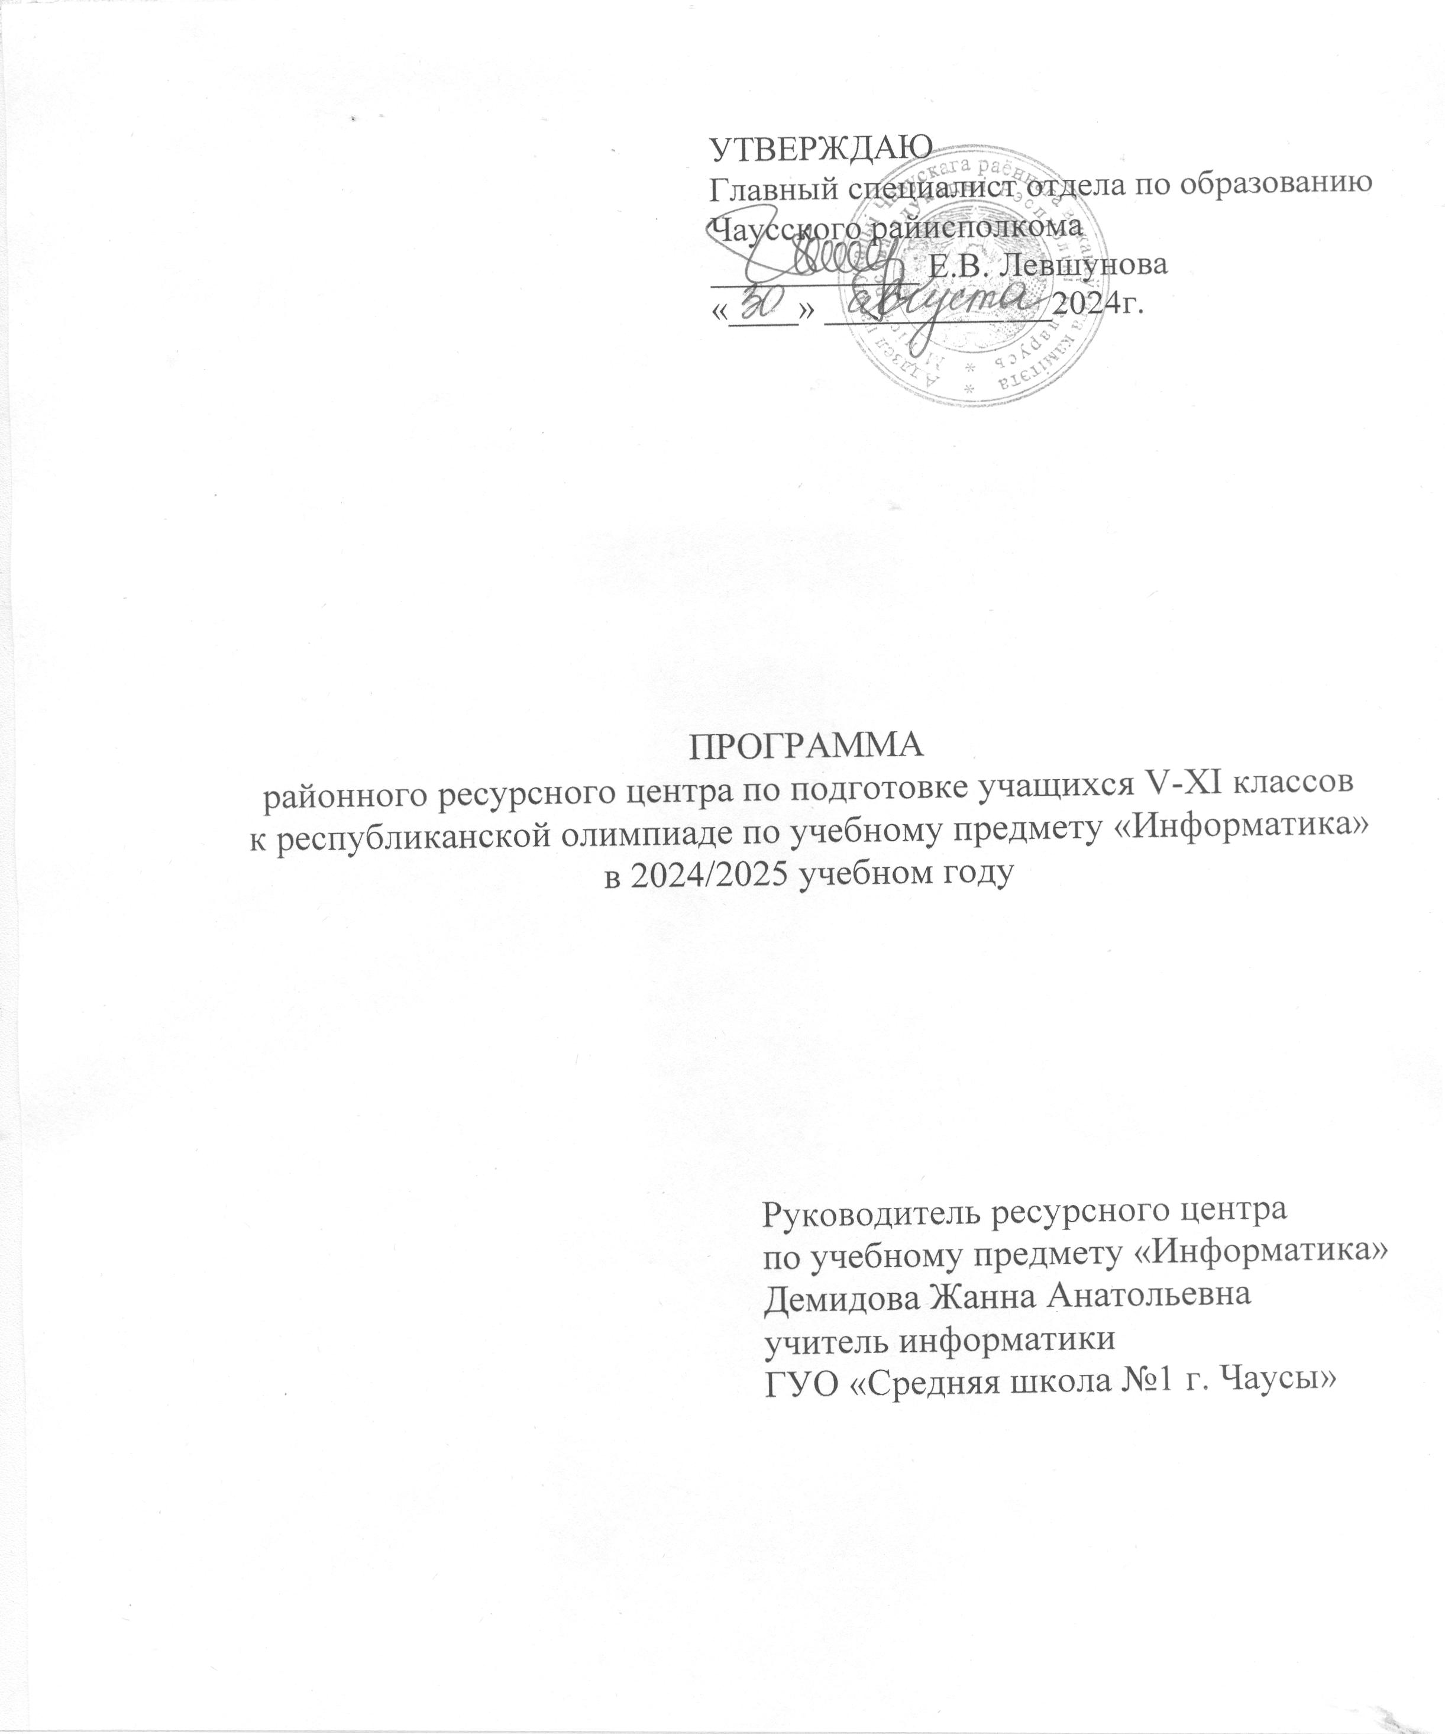

ВВЕДЕНИЕ

Данная программа предназначена для подготовки учащихся V-XI классов к республиканской олимпиаде по информатике

Основная цель:подготовка учащихся к участию в различных этапах республиканской олимпиады по информатике;

Задачи:

* систематизировать имеющиеся знания учащихся по основным олимпиадным темам;
* углубление знаний, формирование и совершенствование умений и навыков решения задач по программированию и алгоритмизации;
* приобретение знаний и навыков алгоритмизации учащимися в ее структурном варианте;
* познакомить с различными методами решения олимпиадных задач, реализуемых на языке программирования;
* развитие логического и алгоритмического мышления учащихся;
* формирование навыков грамотной разработки программ;
* выработать умение строить аргументированные логические выводы.

СОДЕРЖАНИЕ

V-VIII классы

Условия в языке Паскаль. Оператор ветвления. Полная и сокращенная запись. Оператор цикла. Оператор цикла с предусловием. Оператор цикла с параметром. Решение задач с использование оператора цикла. Использование основных алгоритмических конструкций для решения практических задач.

Использование числовых последовательностей. Нахождение суммы элементов числовой последовательности. Возведение числа в степень. Простые числа. Разложение на простые числа. Пифагоровы тройки. Совершенные числа. Числа палиндромы, Фибоначчи.

Нахождение НОД и НОК. Алгоритм Евклида. Выделение цифр числа. Операции с дробями, сокращение дробей.

Символьный тип данных. Операции над символьными переменными. Процедуры и функции обработки символьных переменных. Использование символьных величин для решения задач целочисленной арифметики.

Строковый тип данных. Процедуры и функции обработки строковых переменных. Использование строкового и символьного типов для решения задач целочисленной арифметики.

Структурированный тип данных массив. Описание массивов. Ввод и вывод элементов массива. Действия над элементами массива. Выполнение арифметический действий над элементами массива.

Нахождение максимального и минимального элементов массива. Преобразование элементов массива. Перестановка элементов массива. Удаление или вставка элемента в массиве. Работа с элементами массива.

Сортировка элементов массива. Задачи на использование сортировки. Решение задач с использованием массивов, циклов, ветвлений. Олимпиадные задачи с использованием массивов.

Консультации**.**В каждой конкретной ситуации учитель может самостоятельно выбирать те методы обучения, которые наиболее полно отвечают поставленным задачам и позволяют достигать намеченных целей.

*Консультации проводятся очно и дистанционно с использованием онлайн платформы видеоконференций Zoom.*

IX-XI классы

Системы счисления. Представление целых чисел и арифметические операции в позиционных системах счисления. Перевод целых чисел из одной позиционной системы счисления в другую.

Двумерные массивы. Двумерные массивы: заполнение массивов, поиск данных. Работа с элементами двумерного массива. Заполнение массивов элементами согласно рисунку или формуле. Вставка и удаление столбцов (строк).

Двумерные массивы. Поменять местами первую и последнюю строки (столбцы). Отобразить массив симметрично относительно горизонтальной оси. Отобразить массив симметрично относительно главной диагонали. Перестановка всего массива. Перестановка указанных элементов. Слияние двух элементов.

Использование строкового и символьного типов для решения олимпиадных задач.

Решение геометрических задач. Уравнение прямой, проходящей через две заданные точки, и способы его записи. Размещение точек плоскости относительно прямой. Уравнение прямой, проходящей через данную точку с данным углом наклона. Поиск коэффициентов уравнения прямой. Формула расчета расстояния между точками. Расстояние от точки до прямой, как длина перпендикуляра. Нормальное уравнение прямой. Понятие контура области. Стороны многоугольника. Площадь многоугольника. Понятие выпуклости многоугольника. Проверка выпуклости многоугольника. Решение олимпиадных геометрических задач.

Консультации**.**В каждой конкретной ситуации учитель может самостоятельно выбирать те методы обучения, которые наиболее полно отвечают поставленным задачам и позволяют достигать намеченных целей.

*Консультации проводятся очно и дистанционно с использованием онлайн платформы видеоконференций Zoom*